详细：http://blog.csdn.net/harvic880925/article/details/38453725

ViewPager相当于轮播的Gallery。viewPager会自动缓存3张图。通常ViewPager结合Fragment利用FragmentpagerAdapter适配器来实现左右滑动的效果（4.3.1上发现，但fragment的布局较复杂时，viewpager嵌套fragment，相当卡）

- 在xml中声明ViewPager控件
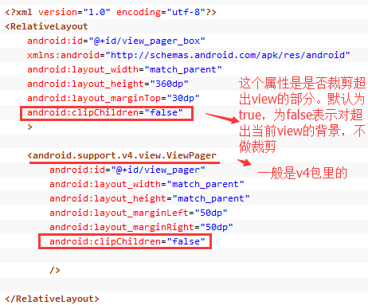
android:clipChildren="false"时

android:clipChildren="true"时

- 如果有需要导航条，可以在ViewPager控件下添加以下部分
<LinearLayout
android:layout_width="match_parent"
android:layout_height="48dip"
android:background="#B0C4DE"
android:orientation="horizontal" >
<ImageView
android:layout_width="0dip"
android:layout_height="wrap_content"
android:layout_gravity="bottom"
android:layout_weight="1.0"
android:scaleType="fitCenter"
android:src="@drawable/bluetoothpng" />
<ImageView
android:layout_width="0dip"
android:layout_height="wrap_content"
android:layout_gravity="bottom"
android:layout_weight="1.0"
android:scaleType="fitCenter"
android:src="@drawable/configpng" />
<ImageView
android:layout_width="0dip"
android:layout_height="wrap_content"
android:layout_gravity="bottom"
android:layout_weight="1.0"
android:scaleType="fitCenter"
android:src="@drawable/mobile" />
</LinearLayout>

- 由于ViewPager中填充的内容都是fragment，所以在viewpager.setAdapter（Adapter）之前，得先建立一个adpter适配器，而这个适配器要填充的内容是各个fragment的集合，所以要先完成各个fragment的xml的编写。
例如：
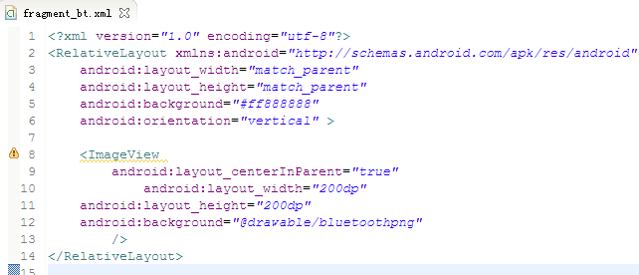

- 既然写好了fragment的xml，接下来就是在代码中建立好对应的fragment类对象（此步略），获得fragmentManager对象。通过传入fragmentmanager为参数，实现FragmentPagerAdapter。FragmentPagerAdapter有两个待实现方法getCount（）和getItem（）。
注意：这里使用ViewPager，是v4包下的，因而FragmentPagerAdapter、Fragment都是v4包，才匹配。如果Fragment是app包的，会出现错误。
详细：http://blog.csdn.net/yung7086/article/details/47702397
注意

备注：【
、v4、v7、v13的区别
Android Support v4: 这个包是为了照顾1.6及更高版本而设计的，这个包是使用最广泛的，eclipse新建工程时，都默认带有了。
Android Support v7: 这个包是为了考虑照顾2.1及以上版本而设计的，但不包含更低，故如果不考虑1.6,我们可以采用再加上这个包，另外注意，v7是要依赖v4这个包的，即，两个得同时被包含。
Android Support v13 :这个包的设计是为了android 3.2及更高版本的，一般我们都不常用，平板开发中能用到。
、FragmentActivity和Activity的差别
fragment是3.0以后的东西，为了在低版本中使用fragment就要用到android-support-v4.jar兼容包,而fragmentActivity就是这个兼容包里面的，它提供了操作fragment的一些方法，其功能跟3.0及以后的版本的Activity的功能一样。
1、fragmentactivity 继承自activity，用来解决android3.0 之前没有fragment的api，所以在使用的时候需要导入support包，同时继承fragmentActivity，这样在activity中就能嵌入fragment来实现你想要的布局效果。
2、当然3.0之后你就可以直接继承自Activity，并且在其中嵌入使用fragment了。
3、获得Manager的方式也不同
3.0以下：getSupportFragmentManager()
3.0以上：getFragmentManager()
、FragmentPagerAdapter和FragmentStatePagerAdapter的差异
平常使用的FragmentPagerAdapter和FragmentStatePagerAdapter来自android.support.v4.app包用来构建ViewPager。
FragmentPagerAdapter更多的用于少量界面的ViewPager，比如Tab。划过的fragment会保存在内存中，尽管已经划过。而FragmentStatePagerAdapter和ListView有点类似，会保存当前界面，以及下一个界面和上一个界面（如果有），最多保存3个，其他会被销毁掉。
要注意的是FragmentStatePagerAdapter可能不经意间会造成内存未正常回收，严重导致内存溢出，比如图片资源没有释放，资源引用问题。】
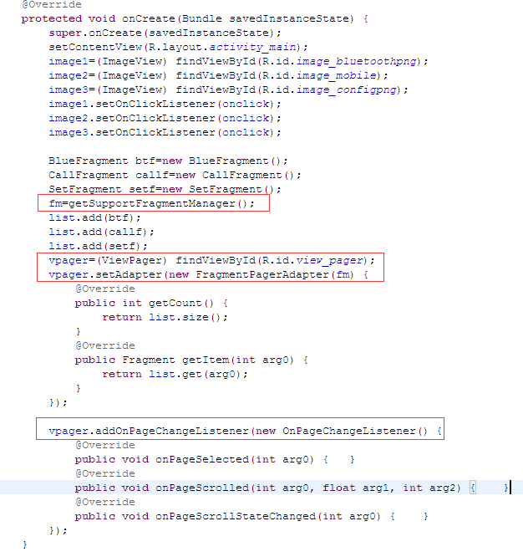

- viewpager.setAdapter（FragmentPagerAdapter），并设置viewpager的滑动监听setOnPageChangeListener。
备注：【setOnPageChangeListener已过期，可改成addOnPageChangeListener

public void onPageScrollStateChanged(int state)//状态改变时触发
state滑动中的状态 有三种状态（0，1，2） 1：正在滑动 2：滑动完毕 0：什么都没做
public void onPageScrolled(int position, float offset, int offsetPixels)//当页面在滑动的时候会调用此方法，在滑动被停止之前，此方法回一直得到调用
position :当前页面，及你点击滑动的页面 offset:当前页面偏移的百分比 。 offsetPixels:当前页面偏移的像素位置
public void onPageSelected(int position)//此方法是页面跳转完后得到调用，position是你当前选中的页面的Position（位置编号）。】

注意：有时viewpager+fragment会报“”
此时的效果图：

还存在的问题：
、还没有实现中间图片放大效果、缺少滑动效果
、左右滑动的触摸被限制在了中间图片部分
- 解决的问题
建立一个工具类ScalePageTransformer 和一个自建控件类ClipViewPager
ScalePageTransformer：
public class ScalePageTransformer implements PageTransformer {
public static final float MAX_SCALE = 1.2f;
public static final float MIN_SCALE = 0.6f;

@Override
public void transformPage(View page, float position) {
if (position < -1) {
position = -1;
} else if (position > 1) {
position = 1;
}
float tempScale = position < 0 ? 1 + position : 1 - position; //正为放大，负为缩小
float slope = (MAX_SCALE - MIN_SCALE) / 1;
//一个公式
float scaleValue = MIN_SCALE + tempScale * slope;
page.setScaleX(scaleValue);//缩放x轴
page.setScaleY(scaleValue);
}
}
这个类就是把得到view进行放大或缩小。PageTransformer 是安卓页面滑动动画接口。
通过 setPageTransformer 就可以设置 Viewpager的滑动效果.
Android 官方文档 已经提供了两种 滑动效果:【
ZoomOutPageTransformer: （代码见附录）
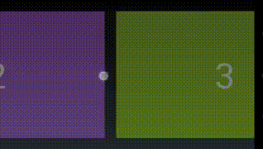和
DepthPageTransformer:（代码见附录）
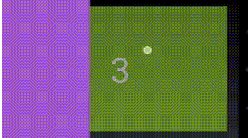
都是实现PageTransformer 接口】

ClipViewPager：
public class ClipViewPager extends ViewPager{
public ClipViewPager(Context context) {
super(context);
}

public ClipViewPager(Context context, AttributeSet attrs) {
super(context, attrs);
}

@Override
//用于进行事件的分发，如果事件能够传递给当前的View，那么此方法一定会被调用。返回结果受当前View的onTouchEvent和下级View的dispatchTouchEvent方法的影响，表示是否消耗当前事件。
public boolean dispatchTouchEvent(MotionEvent ev) {
if (ev.getAction() == MotionEvent.ACTION_UP) {
//事件流程：ACTION_DOWN--->ACTION_MOVE--->ACTION_UP
View view = viewOfClickOnScreen(ev);
if (view != null) {
setCurrentItem(indexOfChild(view));
}
}
////实测发现滑动会出现判别不清的现象，问题应该是处在这。如果直接注释掉dispatchTouchEvent，就没问题了。
return super.dispatchTouchEvent(ev);
}

/**
* @param ev
* @return
*/
private View viewOfClickOnScreen(MotionEvent ev) {
int childCount = getChildCount();//当Item 比较少无需滚动即可全部显示时，getCount()和getChildCount()二者是等价的；当 Item 个数较多需要滚动才能浏览全部的话， getChildCount() < getCount() 其中 getChildCount() 返回的是当前可见的 Item 个数。
int[] location = new int[2];
for (int i = 0; i < childCount; i++) {
View v = getChildAt(i);//获取某个指定position的view。在listview中，要获得点击的item的view，可以getChildAt(position - ListView.getFirstVisiblePosition())。
v.getLocationOnScreen(location);//需要获得组件在整个屏幕的坐标.
int minX = location[0];//location [0]是x轴坐标，location [1]是y轴坐标
int minY = getTop();
int maxX = location[0] + v.getWidth();
int maxY = getBottom();

float x = ev.getX();
float y = ev.getY();

if ((x > minX && x < maxX) && (y > minY && y < maxY)) {
return v;
}
}
return null;
}
}
这个类主要的两个方法。
重写dispatchTouchEvent是为了解决后面问题的，实现原理就是手指点击屏幕，如果点击的位置恰好落在ViewPager某个子View范围内，就让ViewPager切换到哪个子View。
viewOfClickOnScreen方法是获取手指点击ViewPager中的哪个子View，最后调用setCurrentItem切换到相应的子View

完成上面两个类，接着在使用到ClipViewPager的代码中，mClipViewPager.setPageTransformer(true,new ScalePageTransformer ())即可。

- 解决的问题
这个可以通过将整个页面的事件分发给ViewPager方式解决。
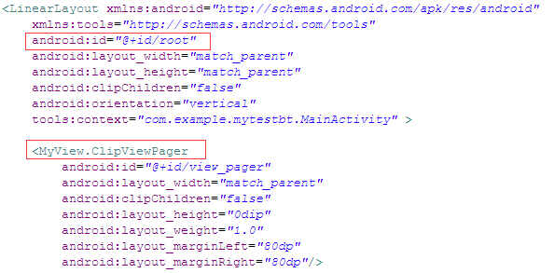

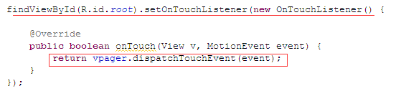

Viewpager中fragment的生命周期情况：
由于viewpager加载fragment时会跑完当前上一个已及下一个item（fragment）的生命周期而不是在加载的时候在去跑。当滑动到第2个fragment，将预加载第3个fragment，此时第一个fragment虽然不可见了但并没有执行onPause和onStop方法。
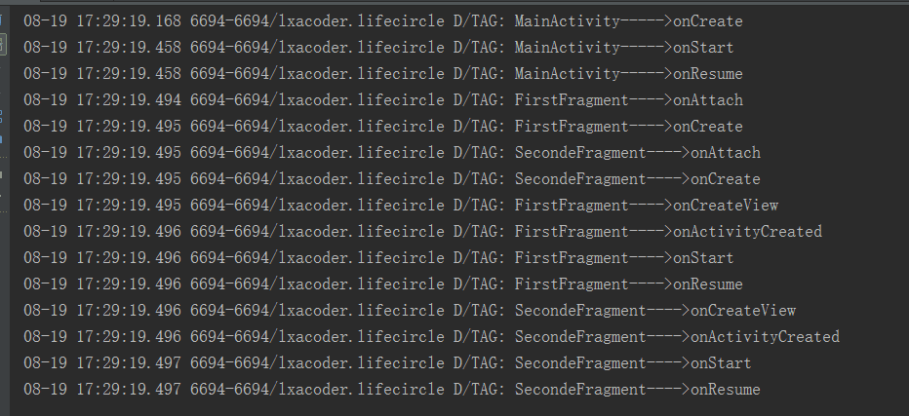而在fragment上跳转activity时 会调用当前上一个已及下一个item（fragment）onPause 返回时调用onStop 然后在把当前上一个已及下一个item（fragment）的生命周期 在跑一次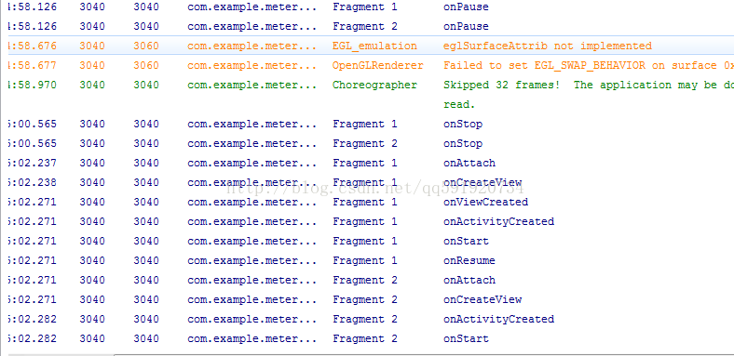
而setUserVisibleHint是在oncreat之前，此时是返回false。而在oncreat后，如果是显示界面，会返回true。

pagerAdapter的优化：http://www.jianshu.com/p/9eb1c379f3e7
尤其是在加载大量fragment时，需要优化。
原则是预加载和实时消除无用界面。
destroyItem摧毁无用fragment
instantiateItem创建给定位置的页面。

附录：
ZoomOutPageTransformer:
public class ZoomOutPageTransformer implements ViewPager.PageTransformer {
private static final float MIN_SCALE = 0.85f;
private static final float MIN_ALPHA = 0.5f;

public void transformPage(View view, float position) {
int pageWidth = view.getWidth();
int pageHeight = view.getHeight();

if (position < -1) { // [-Infinity,-1)
// This page is way off-screen to the left.
view.setAlpha(0);

} else if (position <= 1) { // [-1,1]
// Modify the default slide transition to shrink the page as well
float scaleFactor = Math.max(MIN_SCALE, 1 - Math.abs(position));
float vertMargin = pageHeight * (1 - scaleFactor) / 2;
float horzMargin = pageWidth * (1 - scaleFactor) / 2;
if (position < 0) {
view.setTranslationX(horzMargin - vertMargin / 2);
} else {
view.setTranslationX(-horzMargin + vertMargin / 2);
}

// Scale the page down (between MIN_SCALE and 1)
view.setScaleX(scaleFactor);
view.setScaleY(scaleFactor);

// Fade the page relative to its size.
view.setAlpha(MIN_ALPHA +
(scaleFactor - MIN_SCALE) /
(1 - MIN_SCALE) * (1 - MIN_ALPHA));

} else { // (1,+Infinity]
// This page is way off-screen to the right.
view.setAlpha(0);
}
}
}

DepthPageTransformer:
public class DepthPageTransformer implements ViewPager.PageTransformer {
private static final float MIN_SCALE = 0.75f;

public void transformPage(View view, float position) {
int pageWidth = view.getWidth();

if (position < -1) { // [-Infinity,-1)
// This page is way off-screen to the left.
view.setAlpha(0);

} else if (position <= 0) { // [-1,0]
// Use the default slide transition when moving to the left page
view.setAlpha(1);
view.setTranslationX(0);
view.setScaleX(1);
view.setScaleY(1);

} else if (position <= 1) { // (0,1]
// Fade the page out.
view.setAlpha(1 - position);

// Counteract the default slide transition
view.setTranslationX(pageWidth * -position);

// Scale the page down (between MIN_SCALE and 1)
float scaleFactor = MIN_SCALE
+ (1 - MIN_SCALE) * (1 - Math.abs(position));
view.setScaleX(scaleFactor);
view.setScaleY(scaleFactor);

} else { // (1,+Infinity]
// This page is way off-screen to the right.
view.setAlpha(0);
}
}
}

FragmentPagerAdapter 继承自 PagerAdapter。相比通用的 PagerAdapter，该类更专注于每一页均为 Fragment 的情况。如文档所述，该类内的每一个生成的 Fragment 都将保存在内存之中，因此适用于那些相对静态的页，数量也比较少的那种；如果需要处理有很多页，并且数据动态性较大、占用内存较多的情况，应该使用FragmentStatePagerAdapter。FragmentPagerAdapter 重载实现了几个必须的函数，因此来自 PagerAdapter 的函数，我们只需要实现 getCount()，即可。且，由于 FragmentPagerAdapter.instantiateItem() 的实现中，调用了一个新增的虚函数 getItem()，因此，我们还至少需要实现一个 getItem()。因此，总体上来说，相对于继承自 PagerAdapter，更方便一些。
- getItem()
  - 该类中新增的一个虚函数。函数的目的为生成新的 Fragment 对象。重载该函数时需要注意这一点。在需要时，该函数将被 instantiateItem() 所调用。
  - 如果需要向 Fragment 对象传递相对静态的数据时，我们一般通过 Fragment.setArguments() 来进行，这部分代码应当放到 getItem()。它们只会在新生成 Fragment 对象时执行一遍。
  - 如果需要在生成 Fragment 对象后，将数据集里面一些动态的数据传递给该 Fragment，那么，这部分代码不适合放到 getItem() 中。因为当数据集发生变化时，往往对应的 Fragment 已经生成，如果传递数据部分代码放到了 getItem() 中，这部分代码将不会被调用。这也是为什么很多人发现调用 PagerAdapter.notifyDataSetChanged() 后，getItem() 没有被调用的一个原因。
- instantiateItem()
  - 函数中判断一下要生成的 Fragment 是否已经生成过了，如果生成过了，就使用旧的，旧的将被 Fragment.attach()；如果没有，就调用 getItem() 生成一个新的，新的对象将被 FragmentTransation.add()。
  - FragmentPagerAdapter 会将所有生成的 Fragment 对象通过 FragmentManager 保存起来备用，以后需要该 Fragment 时，都会从 FragmentManager 读取，而不会再次调用 getItem() 方法。
  - 如果需要在生成 Fragment 对象后，将数据集中的一些数据传递给该 Fragment，这部分代码应该放到这个函数的重载里。在我们继承的子类中，重载该函数，并调用 FragmentPagerAdapter.instantiateItem() 取得该函数返回 Fragment 对象，然后，我们该 Fragment 对象中对应的方法，将数据传递过去，然后返回该对象。
  - 否则，如果将这部分传递数据的代码放到 getItem()中，在 PagerAdapter.notifyDataSetChanged() 后，这部分数据设置代码将不会被调用。
- destroyItem()
  - 该函数被调用后，会对 Fragment 进行 FragmentTransaction.detach()。这里不是 remove()，只是 detach()，因此 Fragment 还在 FragmentManager 管理中，Fragment 所占用的资源不会被释放。

